Администрация Свердловского района
в городе Красноярске информирует:
Указанные транспортные средства необходимо добровольно переместить в 30-дневный срок с момента опубликования, в рамках постановления от 19.04.2024 № 354 "Об утверждении Положения о порядке выявления, перемещения, временного хранения и утилизации брошенных, в том числе разукомплектованных транспортных средств на территории г. Красноярска"

№  п/п | Адрес размещения  транспортного средства | Регистрационные данные транспортного средства | Фотоизображение транспортного средства
1 | ул. 60 лет Октября, 87-89 | транспортное средство марки  «Toyota Corolla»,  государственный регистрационный номер Н097АК/124, цвет, белый | 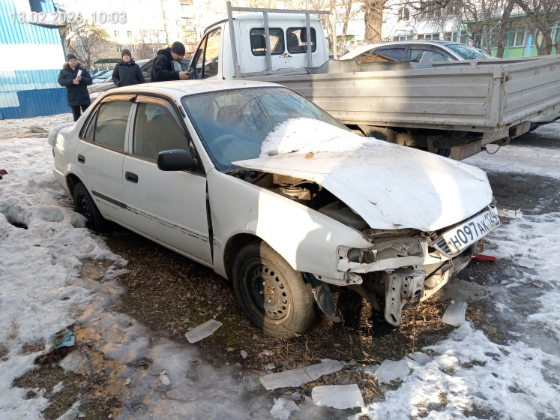
2 | ул. 60 лет Октября, 85 | транспортное средство марки  «ВАЗ 2107»,  государственный регистрационный номер О446ЕН/124, цвет синий | 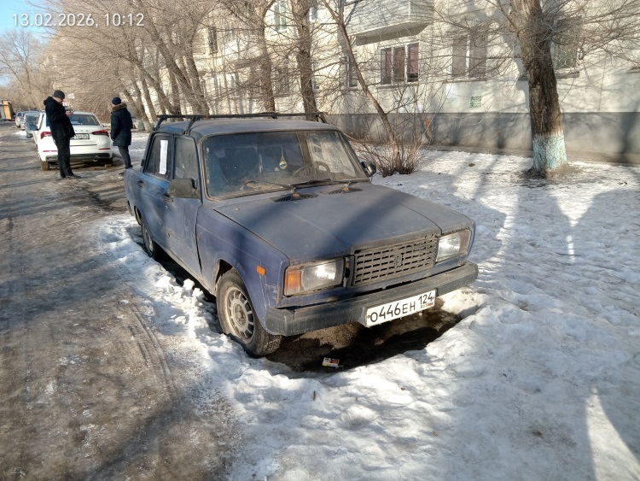
3 | ул. 60 лет Октября, 57-59 | транспортное средство марки  «Toyota Ractis»,  государственный регистрационный номер отсутствует, цвет коричневый | 